洛阳市瀍河回族区住房和城乡建设局
关于“洛阳市桂园路（九都东路至滨河北路段）打通工程”项目绩效评价报告

受洛阳市瀍河回族区财政局的委托，按照洛阳市财政局关于印发《部门支出管理绩效综合评价方案》的通知（洛财绩效【2013】11号）文件精神,依据洛阳市瀍河回族区住房和城乡建设局（以下简称瀍河回族区住建局）提供的拨款申请、中标通知书、建设工程施工合同、记账凭证、财政资金支付凭证、支出发票、财政直接支付入账通知书等相关资料，根据《洛阳市财政支出绩效评价管理暂行办法》，依照科学规范、公正公开的原则，采用比较法、公众评判法等评判方法，对洛阳市桂园路（九都东路至滨河北路段）打通工程项目开展了绩效评价，形成本评价报告。
一、项目基本情况
（一）项目概况
近年来洛阳市加快建设副中心、打造全省增长极的战略发展需求，中心城区的城建工作旨在提高城市的硬件配置，瀍河回族区作为洛阳市最老的中心城区之一交通区位便利，文化底蕴丰富，经济发展迅速，但基础设施建设相比其他城区相对落后，城区老旧设施急需更新改造，原瀍河回族区桂园路（九都东路至滨河北路段），为一条7米宽的水泥路面，道路狭窄通行能力差，给居民的生活质量带来了很大的不良影响，桂园路西侧为在建君河湾小区和桂园新村，东侧为在建220kv变电所、以及规划未建的学校和居住小区等开发地块，随着周边地块的开发建设，周边人和交通量日益增加，区域内现有道路也难以满足地块开发建设的需要，急需将桂园路从九都东路至滨河北路段道路打通，以提高道路通行能力，为周边居民创造良好的出行环境，完善区域的路网结构，加强区域地块与周边道路的联系，为地块的开发乃至区域的发展奠定基础。
“洛阳市桂园路（九都东路至滨河北路段）打通工程”是2019年初市委、市政府交办瀍河回族区实施的市民生事实项目之一，也是市委、市政府向全市人民承诺的打通“断头路”项目之一，该项目由洛阳市瀍河回族区住房和城乡建设局负责，项目总投资2354.890308万元(包含工程合同总造价1909.780616万元、设计费71万元、监理费26.8177万元、增加的按形象进度支付工程款347.291992万元），由洛阳市瀍河回族区财政局拨付。
项目位置示意图：
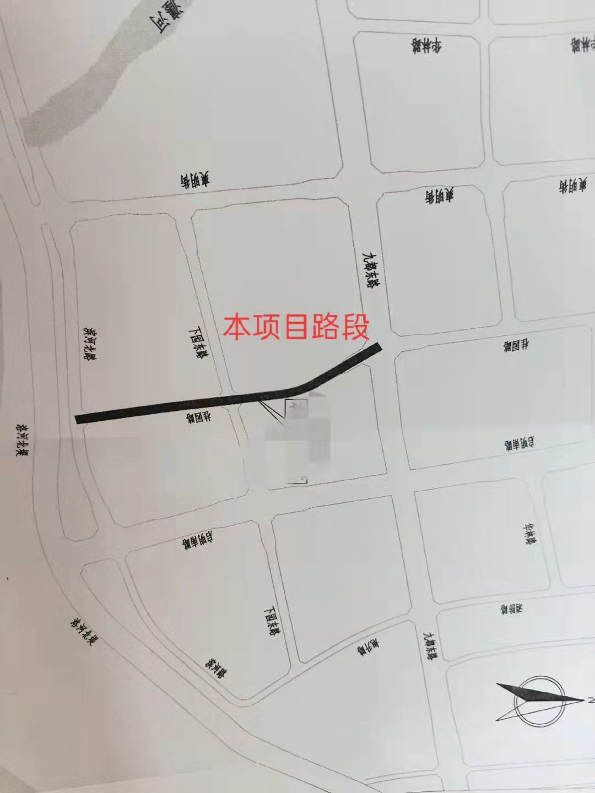
“洛阳市桂园路（九都东路至滨河北路段）打通工程”项目是依据瀍河回族区人民政府工作安排，洛阳市瀍河回族区发展和改革委员会文件（瀍发改【2019】49号）关于洛阳市桂园路（九都东路至滨河北路段）打通工程可行性研究报告的批复，桂园路位于洛阳市瀍河区，北起现状九都东路，南至滨河北路，道路全长780.252m，规划道路红线宽25米，道路等级为城市支路，设计车速为30km/h，道路结构采用沥青混疑路面，道路的标准横断面布置形式为:3m(人行道)+2m(绿化带)+15m(车行道)+2m(绿化带)+3m(人行道)=25m。路面横坡:车行道1.5％；人行道:2.0％。车行道路拱曲线采用直线+1.5次方抛物线型，道路沿线地面平交路口采用平交灯控方式。本次实施内容包含道路及附属设施的建设，主要有道路、排水、电力、照明、绿化、交通等工程。
1、道路工程:车行道:4cm厚细粒式沥青砼(AC-13C)+6cm中粒式沥青砼(AC-20C)+32cm水泥稳定碎石+30cm水泥稳定土=72cm。人行道:6cm透水混凝土道砖+3cm干硬性水泥砂浆+15cm透水水泥稳定碎石+15cm透水级配砂砾=39cm。
2、排水工程:雨水管道采用180°砂石基础，管径≤400采用Ⅱ级钢筋混凝土承插口管，管径≥DN700采用级钢筋混凝土钢承口管，橡胶接口，检查井均采用砼模块检查井。污水管道采用180°砂石基础，采用DN700III级钢筋混凝土钢承口管，橡胶圈接口，检查井均采用砼模块检查井。绿化给水工程，位于道路两侧绿化带内,给水管材质为PE100级HDPE给水管，另设置水表井、快速取水阀等。
3、电缆沟工程:电缆沟规格分别为1.6m×1.8m(B×H)和2.1m×2.1m(B×H)，采用钢筋混凝土结构。电缆沟布置双侧支架。检查井井盖选用球墨铸铁双层井盖。电力过路预留采用4根或12φ200MPP管。电缆沟每40米设置一组接地体。
4、照明工程:路灯选用单臂灯，光源LED-120W或LED-150W，灯具安装高度10m，路灯间距45m左右;路口加强采用四火灯，光源采LED-4×240W，灯杆高14m。路灯低压主电缆选用YJV22-0.6/1-4×35+1×16，灯杆内端子排后采用BV-2.5mm2。
5、绿化工程:此次绿化设计内容主要为人行道绿化带内的绿化设计。行道树主要采用黄山栾，绿篱主要采用红叶石楠。乔木做四脚支撑，养护期为一年。
6、交通工程:主要包含交通标线、交通标志、信号控制系统、监控及流量采集系统等内容。
“洛阳市桂园路（九都东路至滨河北路段）打通工程”项目由采购代理公司河南龙华工程咨询有限公司于2019年12月18日对该工程进行公开招标，本项目共两个标段，一标段为桂园路（九都东路至滨河北路段）打通工程；二标段为：桂园路（九都东路至滨河北路段）220KV变电站附属工程，一标段（桂园路位于瀍河区，北起现状九都东路，南至滨河北路，道路全长780.252m。道路标准横断面：25m红线=3m人行道+2m绿化带+15m车行道+2m绿化带+3m人行道，与九都路交叉口展宽段规划红线宽度为35m，横断面形式为：3m人行道+2m绿化带+25m车行道+2m绿化带+3m人行道，曲线超高加宽段，横断面形式为：2.1m人行道+2m绿化带+16.8m车行道+2m绿化带+2.1m人行道，本项目主要内容包括道路、雨水、污水、电力排管、给水、照明、绿化、交通等工程）预算控制金额为1973.507265万元，中标单位为洛阳力加力市政工程有限公司，中标金额为1909.780616万元。该项目工程监理服务费由采购代理机构河南英典工程管理有限公司于2020年1月10日进行公开招标，中标单位为河南路星工程管理有限公司，中标金额为26.8177万元。该项目工程设计服务费由采购代理机构河南华明工程造价咨询有限公司于2019年7月24日进行公开招标，中标单位为洛阳城市建设勘察设计院有限公司，中标金额为142万元，根据“关于洛阳市瀍河区轨道产业园道路及桂园路道路设计合同设计费补充说明”的文件，按照概算及工作量分解，“洛阳市桂园路（九都东路至滨河北路段）打通工程”项目设计费为71万元。
截止2020年12月31日该项目已完工并验收投入使用，项目总投资2354.890308万元(其中工程合同总造价1909.780616万元、设计费71万元、监理费26.8177万元、增加工程款347.291992万元）。根据瀍河回族区人民政府常务会议纪要【2020】4号文件，该项目工程已按合同约定支付合同价款的50%工程款954.890308万元，桂园路设计费用71万元，监理费用26.8177万元，增加的工程款347.291992万元按形象进度款形式支付，合计1400万元，政府一般性债券资金已下达支付完毕。
本项目对于优化瀍河回族区路网结构，促进区域综合交通运输发展，改善交通条件与投资环境，适应交通量增长的需要，加快沿线地区经济社会发展，加快洛阳市西北地区建设、招商引资及促进洛阳市城市经济发展，均具有重要意义。
（二）项目绩效目标
本项目以社会效益为主，即改善桂园路道路质量，优化居民的出行环境，提升居民的生活质量，满足人民群众的出行需求。同时，带动瀍河回族区周边的经济发展，促进现代化建设，发挥财政资金的导向作用。
项目实施到位后，将改变局部交通网络不通畅，逐步提高公路的使用性能和服务水平，不断满足全社会对便捷出行的要求，“洛阳市桂园路（九都东路至滨河北路段）打通工程”项目，将九都东路和滨河北路有效连通，为周边居民出行提供一条便捷通道，加强区域地块与外部道路的联系，对周边道路交通量起到了一定的分流作用，为地块开发建设提供基础性通道，改善了区域的路网结构，进而推动区域经济的进一步发展，使瀍河回族区局部交通压力得到改善，方便居民群众的日常通行，做到真正惠及群众。该工程的建设可以给周边广大居民创造一个良好的生产生活环境，为区域经济发展创造良好的条件，城市道路建设能够促进各项城市设施的改造和建设，提高城市综合实力，进而推动城市房地产业和其他事业的发展，提高人民的生活质量。
二、项目单位绩效报告情况
城市公路建设以确保各类车辆安全、顺畅通行为主要功能，是地方社会经济发展的重要基础设施之一，加强公路建设及管理，保障其完好并充分发挥使用功能，对于促进地方经济和社会发展，加强社会主义物质文明和精神文明建设意义重大。
“洛阳市桂园路（九都东路至滨河北路段）打通工程”项目是2019年初市委、市政府交办瀍河回族区实施的市民生事实项目之一，也是市委、市政府向全市人民承诺的打通“断头路”项目之一，该项目由洛阳市瀍河回族区住房和城乡建设局负责，项目总投资2354.890308万元(其中工程合同总造价1909.780616万元、设计费71万元、监理费26.8177万元、增加工程款347.291992万元），资金来源为本级财政直接拨款。根据合同约定，工程完工并验收合格，需支付施工单位合同价款的50%工程款954.890308万元，桂园路设计费用71万元，监理费用26.8177万元，增加的工程款347.291992万元按形象进度款形式支付，合计1400万元，截止2020年12月31日，政府一般性债券资金1400万元已下达支付完毕，资金到位率100%。
“洛阳市桂园路（九都东路至滨河北路段）打通工程”项目已完工验收并投入使用，该项目完成后改善了瀍河区道路网，打通断头路，破除路网中的堵点乱点，为瀍河回族区的开放建设提供基础性通道，进而促进瀍河回族区的规划建设，为瀍河回族区群众出行、城市品位的提升和建设发展提供更加优质畅通的交通环境，极大的改善居民交通出行状况和居住环境，提高生活水平，有利于发展地方经济，扩大就业，使沿线人民直接受益，有效减少物流成本，改善洛阳市的交通条件，优化洛阳市的投资环境，配合洛阳对外开放、扩大招商引资的人文环境，极大的带动洛阳市经济发展。
三、绩效评价工作情况
（一）绩效评价目的
本次评价的目的主要是了解“洛阳市桂园路（九都东路至滨河北路段）打通工程”项目资金的使用情况和取得的社会效果，总结项目管理经验，进一步加强和规范资金管理，提高财政资金使用效益，为以后年度安排项目资金预算提供参考数据。
（二）绩效评价原则、评价指标体系、评价方法
开展“洛阳市桂园路（九都东路至滨河北路段）打通工程”项目绩效评价遵循科学规范原则、公开公正原则、分级分类原则和绩效相关原则，采用了比较法、公众评判法等评判方法进行绩效评价。本次绩效评价指标体系的建立主要依据洛财绩效【2013】11号文件，洛阳市财政局关于转发《部门支出管理绩效综合评价方案》的通知。
（三）绩效评价工作过程
为了做好这次评价工作，洛阳市瀍河回族区财政局相关负责人与第三方评价人员成立了“洛阳市桂园路（九都东路至滨河北路段）打通工程”项目绩效评价工作组，负责整个评价工作的组织领导和具体实施工作，与洛阳市瀍河回族区住房和城乡建设局等部门共同配合，项目评价时点截止到2020年12月，整个项目评价工作分为三个阶段。
- 前期准备
首先开展“洛阳市桂园路（九都东路至滨河北路段）打通工程”项目绩效评价收集、查找评价项目资料的工作，了解该项目运行、工作人员等情况，制定工作计划，确定评价专家人选，与专家座谈交流，明确目标，沟通意见，选择评价指标，制定评价评分表及项目调查问卷。为“洛阳市桂园路（九都东路至滨河北路段）打通工程”项目评价的前期工作做好准备。
- 组织实施
通知洛阳市瀍河回族区住房和城乡建设局，确定工作安排，下达评价通知书，准备评价资料，安排现场查看，整理收集资料。我们采用了现场复核等方式，区财政局聘请社会中介机构人员于2021年09月10日—2021年09月30日到洛阳市瀍河回族区住房和城乡建设局对其上报资料进行了审核。通过听取项目情况介绍、翻阅相关资料等方法了解“洛阳市桂园路（九都东路至滨河北路段）打通工程”项目资金的到位情况及使用情况，基本上掌握了资金情况和取得的社会效益。
3、分析评价
经实地综合分析各方面情况，与专家座谈交流意见，评价打分，并与洛阳市瀍河回族区住房和城乡建设局沟通有关情况后，撰写绩效评价报告。
四、绩效评价资金及实施情况分析
（一）项目资金情况分析
1、项目资金到位情况分析
“洛阳市桂园路（九都东路至滨河北路段）打通工程”项目实际总投资2354.890308万元，截止2020年12月31日项目资金已拨付1400万元，政府一般性债券资金已下达支付完毕，财政资金到位率100%，支付比例为总投资款的59.45%，项目已完工并验收合格投入使用，工程决算审计中。
